МБОУ «Мещеринская СОШ №1 с УИОП» Ступинского муниципального района Московской области.

ПРОЕКТ УРОКА
«Написание строчной буквы «г».

ПРЕДМЕТ: РУССКИЙ ЯЗЫК (ОБУЧЕНИЕ ПИСЬМУ)

КЛАСС: 1А

ТЕМА: Письмо строчной буквы г.

ПРОГРАММА: Школа России
«Обучение грамоте» автор программы: В.А. Илюхина

ПРОПИСЬ №3 « азбука» часть 1 Горецкий В. Г.,В. А. Кирюшкин, Л.А.Виноградская, М.В. Бойкина.
Пособие для учащихся общеобразовательных учреждений для 1 кл., четырехлетней нач. школы в 4 ч. Ч.3 /- 11-е изд. - М.: Просвещение, 2011.

ТИП УРОКА: Урок «открытия» нового знания.

РАБОТА
Кравчук Ларисы
Николаевны
УЧИТЕЛЯ НАЧАЛЬНЫХ КЛАССОВ

2012г.

Конспект урока «Написание строчной буквы «г».

Этапы урока | Психолого-педагогическое обоснование деятельности учителя | Ожидаемый результат со стороны учеников
- Организационный момент.  Задача этапа: подготовить учащихся к работе на уроке.  - С добрым утром начат день  Первым делом гоним лень.  На уроке не зевать,  А работать и писать  - Здравствуйте, ребята, садитесь. Проверьте все ли у вас готово к уроку, приведите в порядок свое рабочее место, ведь аккуратность и чистота залог успеха. | Приветствие, установление зрительного и эмоционального контакта с классом, положительный психологический настрой на урок.  Использование здоровьесберегающих технологий. | Регулятивные УУД:  организовывать свое рабочее место под руководством учителя.  Личностные УУД:  положительное отношение к учению.  Правильная посадка за столом.
- Актуализация знаний.  Задача этапа: проверить знания учащихся, стимулировать класс к овладению рациональными приемами учения и самообразования.  - Отгадайте загадку:  Живёт он в домике лесном  Весёлый, добрый, умный …  У: гном  Приложение: Слайд 2  (учитель показывает гнома)  - Правильно, знакомьтесь это гном, произнесите это слово ещё раз. Какой вы услышали первый звук в этом слове?  У: Услышали звук [г]  - Какой это звук?  У: Этот звук согласный, звонкий, твердый, парный.  - Молодцы, а какой буквой обозначается этот звук?  У: Он обозначается буквой г.  - Назовите слова, которые начинаются со строчной буквы г.  У: Гриб, гири, гуси, Галя, Гена, гагары и др.  Приложение: Слайд 4  (на слайде записаны слова: санки, ягодка, горка)  - Прочитайте слова, определите в каких словах имеется звук [г]. | Форма организации деятельности – фронтальная, т. к. здесь необходима работа со всем классом.  Развитие логического мышления  Классификация  Репродуктивный метод | Познавательные УУД: формировать умение различать звуки и буквы; обогащать словарный запас учащихся; развивать у детей фонематический слух, внимание, мышление.  Коммуникативные УУД:  умение с достаточной полнотой и точностью выражать свои мысли.
3. Мотивация учебной деятельности.  Задача этапа: организовать и направить к цели познавательную деятельность учащихся.  - Молодцы ребята, а знаете ли вы, как зовут гнома? Его зовет – Глеб. Какой первый звук в имени Глеб?  У: Звук [г]  - Какой буквой мы обозначим этот звук?  У: Этот звук обозначается прописной буквой г.  - Можем ли мы написать его имя?  У: Нет.  - Почему?  У: Мы не можем написать имя гнома, мы еще не знаем, как пишется прописная буква Г.  - Сегодня на уроке мы вместе с гномом Глебом будем учиться писать строчную букву г, слова и предложения с ней. | Операционный компонент учебной деятельности. Целеполагание.  Проблемная ситуация  Частично-поисковый метод | Регулятивные УУД:  уметь определять учебную задачу с помощью учителя.  Познавательные УУД: Постановка и решение проблемы
4. Формирование новых знаний.  Задача этапа: дать учащимся конкретное представление об изучаемом, добиться от них осознания.  Приложение:  (Учитель демонстрирует таблицу четырех форм букв Г: малой и большой печатных, строчной и прописной письменной.  - Посмотрите на доску. Сравните большую печатную и прописную письменную буквы «Г». Как вы думаете, чем они похожи? Чем отличаются?  У: (могут дать разные ответы)  - Покажите, какую букву мы будем писать?  Гном Глеб просит научить его тоже писать эту букву.  - Откроем прописи стр.3., найдите в тетради строчную букву г.  Работа с тетрадью.  Приложение:  (учитель показывает строчную букву Г на интерактивной доске)  - Посмотрите на интерактивную доску, как мы будем прописывать строчная буква г.  У: Ставим ручку на 1/3 сверху в рабочей строке, бугорком уходим вправо – вверх, разворачиваем ручку, по наклонной опускаемся вниз, выполняем качалочку, поднимаемся по крючку до середины рабочей строки.  - При написании, каких букв мы использовали данные элементы?  (У: При написании букв п, т, р .)  Моделирование прописной буквы Г  - Смоделируйте в парах строчную букву «г».  (на 3-х партах лежат различные элементы букв, вырезанные из бумаги, дети выбирают необходимые для буквы Г).  - Молодцы, получилось очень красиво. Добавьте только один элемент, какая букву получилась?  У: Получим букву «р» или «п»  - Чем отличаются эти прописные буквы?  У: У прописной буквы «р» прямая длинная линия, а у прописной буквы «п»- прямая наклонная линия, у «г»- только крышечка с закруглением.  - Молодцы, а сейчас мы вместе с гномом посмотрим на эту букву в тетради, найдите на стр. 3 элементы букву «г», сели все правильно, обведите три буквы г.  Приложение: плакат  (Демонстрируется правильная посадка при письме, дети говорят хором:  Я тетрадочку открою,  уголочком положу,  И от вас друзья не скрою,  Ручку я вот так держу!  Самостоятельная работа.  -Проверим, что получилось у вас и вашего соседа. Молодцы, получилось у всех. | Этап выявления места и причины затруднения.  Знакомство с новой буквой.  Анализ составляющих элементов буквы Г, их пространственного расположения, сравнение.  Развитие логического мышления на основе приема анализа и сравнения  Моделирование буквы Г.  Работа в парах  Письмо двигательных элементов.  Работа в прописи.  Самостоятельная работа.  Использование здоровьесберегающих технологий. | Познавательные УУД:  (знаково-символические) научится сравнению буквы Г с другими буквами, моделированию буквы «Г», выполнят логические заданий с буквами, научатся анализу объектов с целью выделения в них существенных признаков  ПознавательныеУУД  Умение ориентироваться в тетради, извлечение нужной информации  Регулятивные УУД:  умение осуществлять действие по образцу, осуществлять самопроверку  Коммуникативные УУД:  навыки сотрудничества, работать с соседом по парте,  выполнять свою часть работы, пробовать проверять часть работы, выполненную соседом  Учить правильной посадке за столом
5. Подготовка руки к письму.  Задача этапа: развивать мелкую моторику руки.  - А сейчас мы с вами поучимся писать прописную букву «г». Но сначала проведем физкультминутку. Улыбнулись друг другу.  «Разминка для пальчиков »  1. Пальчики в замок сцепили,  Вправо, влево покрутили.  2. Кисти вниз, потом подняли.  Так недолго помахали.  3. Каждый пальчик на руке  Помассировать в руке.  4. Пальцы в кулачки сомкнули,  Кисти рук слегка стряхнули. | Использование здоровьесберегающих технологий.  Воспитания здорового образа жизни | Личностные УУД:  повышается эмоциональный настрой.  Профилактика утомляемости кисти руки и пальцев
6. Формирование зрительно- двигательного образа буквы в памяти учащихся.  Задача этапа: на основе приобретаемых знаний вырабатывать соответствующие умения и навыки  - Молодцы, ребята, сели все правильно, а сейчас мы хором проговорим написании буквы г. Ставим ручку на 1/3 сверху в рабочей строке, бугорком уходим вправо – вверх, разворачиваем ручку, по наклонной опускаемся вниз, выполняем качалочку, поднимаемся по крючку до середины рабочей строки.  (Объяснение учителем образца написания строчной буквы г.)  Приложение: презентация  - Давайте вместе запишем эту букву.  (Демонстрируется правильная посадка при письме)  - А сейчас мы будем учиться писать букву в тетради. Положите тетради с наклоном и прописать до конца строки.  - Поменяйтесь тетрадями, выберите самую красивую букву у соседа, подчеркните её, в своём письме будем ориентироваться на эту красавицу букву «г». | Аналитический этап  Технология начертания заглавной буквы «Е» под счет.  Упражнения в ритмичном чередовании напряжения и расслабления мышц под счет сначала «в воздухе», а затем под счет по тетради  Использование здоровьесберегающих технологий (правильная посадка за столом).  Мотивационный компонент учебной деятельности | Познавательные УУД:  (знаково-символические) ученик научится письму буквы по алгоритму, по счет и самостоятельно, сформируется зрительно-двигательный образ буквы в памяти учащихся.  Регулятивные УУД:  осуществлять взаимопроверку.
7. Этап первичного закрепления  Задача этапа: установить усвоили или нет учащиеся связь между фактами, содержание новых понятий, устранить обнаруженные пробелы.  Приложение:  (На доске появляется картинка с записью гагары )  - Прочитайте слово, давайте разберем его.  У: Количество гласных- 3, количество слогов -3, ударение на 2 слог, прописная буква Г, это имя собственное.  -Назовите 1 слог (га), 2-слог (га), 3-слог (ры)  - Каким соединением их запишем?  У: га,га – соединение в середине рабочей строки ломаным секретиком, ры– соединение в середине рабочей строки- секретиком.  - впишите в слово изучаемую букву г.  -разобрать виды соединения буквы г с другими буквами.  - прочитайте две пары слов и проанализируем их ( объясняю детям, что при добавлении буквы ы согласный звук слышится отчетливее и для того, чтобы проверить слово, их до изменить (один-много). Дети записывают слова парами. Устно можно разобрать и другие слова: столб-столбы, пирог-пироги и т.д.). Обязательно осуществляется их разбор. Безударные гласные подчеркиваются простым карандашом.  Самостоятельная работа.  -Разобрать самостоятельно пару слов груз-грузы. Поменяйтесь тетрадями п проверьте друг у друга правильно ли вы разобрали слова.  А сейчас давайте отдохнем. | Синтетический этап | Познавательные УУД: логические:  - установление причинно-следственных связей установить связь между: местом ударения в слове и значением слова; количеством гласных в слове и количеством слогов; использованием прописной буквы в словах, являющихся именами собственными,  Регулятивные УУД:  осуществлять самопроверку.  Коммуникативные УУД:  навыки сотрудничества, работать с соседом по парте,  выполнять свою часть работы, пробовать проверять часть работы, выполненную соседом
8. Физкультминутка  Задача этапа: уменьшить утомления и снизить отрицательное влияния однообразной позы.  Мы отлично потрудились  И немного утомились  Приготовьтесь, все ребятки!  (Хлопки в ладоши)  Танцевальная зарядка!  (Прыжки вместе)  Мы хлопаем в ладоши  (Хлопки в ладоши)  Дружно, веселее.  Наши ножки постучали  (Топаем ногами)  Дружно, веселее.  По коленочкам ударим  Тише, тише, тише  Наши ручки поднимайтесь  Выше, выше, выше.  Наши ручки закружились,  Ниже опустились,  Завертелись, завертелись  И остановились. | Использование здоровьесберегающих технологий  Изменение вида деятельности детей – релаксация, мышечное расслабление.  Мотивационный компонент учебной деятельности. | Личностные УУД:  повышается эмоциональный настрой и способствует развитию выразительности в движениях учащихся.  Психологическая и физическая разрядка.
9. Этап включения в систему знаний и повторения.  Задача этапа: закрепить те знания и умения, которые необходимы для самостоятельной работы по новому материалу.  Приложение: слайд 5  (задания по развитию речи)  -Что изображено на слайде?  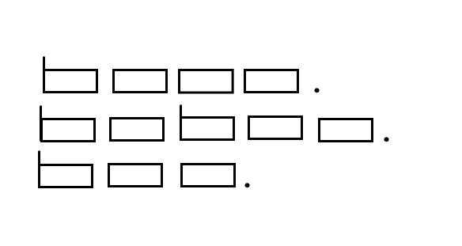  У: Схема текста  - Сколько в этом тексте предложений?  У: Предложений 3  -Рассмотрите иллюстрацию.  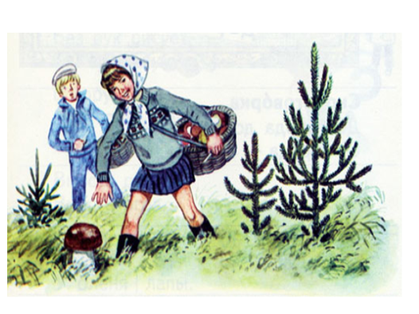  Кто здесь нарисован? (Дети)  -Как зовут этих детей? (Гена, Галя).  -Где были дети? (В лесу)  -Что делали Галя и Гена?( собирали грибы)  -Что нашла Галя?( гриб)  - Составьте текст, пользуясь схемой.  У: Дети были в лесу. Галя и Гена собирали грибы. Галя нашла гриб.  - Молодцы!  У: Мы запишем предложение в пропись. (Дети собирали грибы.) Но сначала давайте разберем.  У: Сколько слов в предложении?  У: В нем 3 слова.  - Почему слова Галя и Гена записаны с заглавной буквы.  У: Это имена детей. (имена собственные)  - Найдите опасные места в словах, подчеркните.  У: Дети собирали грибы.  - Расскажите своему соседу, что вы знаете о предложении.  - Запишем это предложение с комментарием.  Работа в прописи.  (учитель демонстрирует лучшую работу)  Восстановление деформированного предложения:  Приложение: слайд 6  загадку, Глеб, загадал)  1 группа – работает самостоятельно: у доски подчеркнуть опасные места в предложении.  2 группа – работают с помощью моделей слов: (схема предложения и звукобуквенный анализ слов)  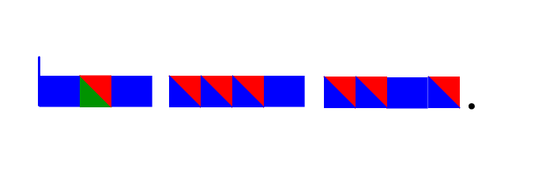  3 группа – работает с учителем.  Проверка  Приложение : слайд 6  У: разобрать поговорку: « В гору бегом, а с горы кувырком»  Записать поговорку в пропись. | Фронтальная работа.  Речевое развитие  Наглядный метод  Дифференцированная работа | Познавательные УУД:  Учащиеся анализируют схему текста и составляют рассказ, используя данный рисунок, научится сравнению текста со схемой  Предметные умения:  научатся создавать небольшие тексты по рисунку, правильно оформлять предложения, а также замечать орфограммы  Коммуникативные УУД:  Учатся слушать и понимать речь других, развивать речь, используя комментированное письмо
- Рефлексия.  Задача этапа: научить производить рефлексию собственной деятельности.  - Ребята, заканчивается наш урок. Чему мы должны были научиться?  У: Писать строчную букву г, слова и предложения с ней.  - Посмотрите в свою тетрадь, все ли у тебя получилось, а у твоего соседа? (правильность написания букв)  - А теперь оцените свою работу на уроке смайликами.  - я очень старался;  - я старался, но делал небольшие ошибки;  - мне хотелось бы работать лучше.  - Мне и гному Гоше тоже сегодня урок понравился, все работали хорошо, спасибо за урок! | Организация рефлексии учебной деятельности. | Регулятивные УУД: контроль и самоконтроль процесса и результатов деятельности  Личностные УУД:  способность к самооценке, анализ и оценка своей деятельности

Приложение к уроку.

Список литературы:

- Асмолов А.Г. Как проектировать универсальные учебные действия в начальной школе: От действия к мысли: Пособие для учителя. – 2 – е изд. - М.: Просвещение, 2010. (Стандарты второго поколения)
- Горецкий В. Г., Кирюшкин В. А. Методическое пособие по обучению грамоте и письму. Книга для учителя - М.: Просвещение, 2008 год.
- Дубровина И.В. Психология: Учебник для студ. сред. пед. учеб. заведений – 2–е изд., стереотип. – М.: Издательский центр «Академия», 2002.
- Жиренко О. Е., Обухова Л. А.. Поурочные разработки по обучению грамоте: чтение и письмо. 1 класс.-4-е изд., исп. и доп. –М.: ВАКО, 2008.
- Мироненко В.В. Хрестоматия по психологии: Учеб. пособие для студентов пед. ин-тов -2-е изд., перераб. и доп. – М.: Просвещение, 1987.
- Подласный И. П. Педагогика: Новый курс: Учеб. для студ. высш. учеб. заведений: В 2 кн. – М.: Гуманит. изд. центр ВЛАДОС, 2002. – Кн. 1: Общие основы. Процесс обучения.
- http://nsportal.ru/
- www.http://festival.1septembep.pu/
- http://www.ug.ru/method_article/260

